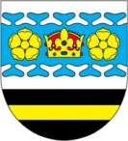
O B E C K E B L O V
Keblov 75, Čechtice 257 65, telefon, fax: 317 856 825, 878
IČO: 231 975, e-mail: ou@obeckeblov.cz, mob.: 737 742 107

Obec Keblov a SDH Keblov zvou všechny občany na Tradiční stavění májky a pálení čarodějnice v neděli 30.dubna 2023 od 18.00 hodin k obecnímu úřadu. První sud piva je zdarma, občerstvení - buřty na ohni a guláš. Přijďte se pobavit.

